Разработан и принят педагогическим советом Протокол от 28.08.2020 № 1 | Утверждаю  ИО директора школы  ________________ Евдокимова О.П  Приказ от 01 .08.2019 № 5-У
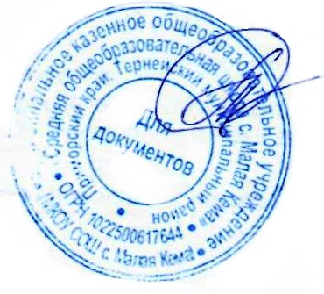
Календарный учебный график
МКОУ СОШ с. Малая Кема
на 2020 – 2021 учебный год:
- Продолжительность учебных периодов:
Четверть | Учебный период | Кол-во недель | Кол-во дней | Каникулы | Кол-во дней
I | 02.09 - 25.10 | 8 | 40 дн. | 26.10 – 4.11 | 10
II | 5.11 - 27.12 | 8 | 39 дн. | 30.12 – 12.01 | 14
III | 13.01 - 20.03 | 10 | 50 дн. | 21.03 – 29.03 | 7
IV | 30.03 - 26.05 | 8 | 41 дн.
 |  | 34 | 170 дн. |  | 31

- Перенос праздничных дней:
Рабочий день | За праздничные дни или перенос дней
07.11 | 04.11 (среда)

- Об обучении в 1 классе:
В соответствии с требованием СанПин установить в 1 классе «ступенчатый» режим обучения:
- В сентябре, октябре по 3 урока в день по 35 минут каждый
- В ноябре, декабре по 4 урока в день по 35 минут каждый
- С января по май по 4 урока в день по 45 минут каждый. Один день в неделю количество уроков – 5 за счет урока физической культуры.
- Установить в 1 классе дополнительные каникулы с 15.02 по 24.02 (10 дней)

- О продолжительности учебной недели:
Согласно Уставу МКОУ СОШ с. Малая Кема установить продолжительность учебной недели 5 дней.
- Режим занятий в течение дня:
№ урока | Время проведения | Длительность перемены, мин
1 | 8³⁰-9¹⁵ | 10
2 | 9²⁵-10¹⁰ | 10
3 | 10²⁰-11⁰⁵ | 30
4 | 11³⁵-12²⁰ | 10
5 | 12³⁰-13¹⁵ | 10
6 | 13²⁵-14¹⁰ | 10
7 | 14²⁰-15⁰⁵

- Внеклассные занятия проводятся с 15⁵⁰ согласно расписанию занятий.

